เบญจมราชรังสฤษดิ์ บุกเดือดเอาชนะ เซนโยเซฟบางนาขาดลอย
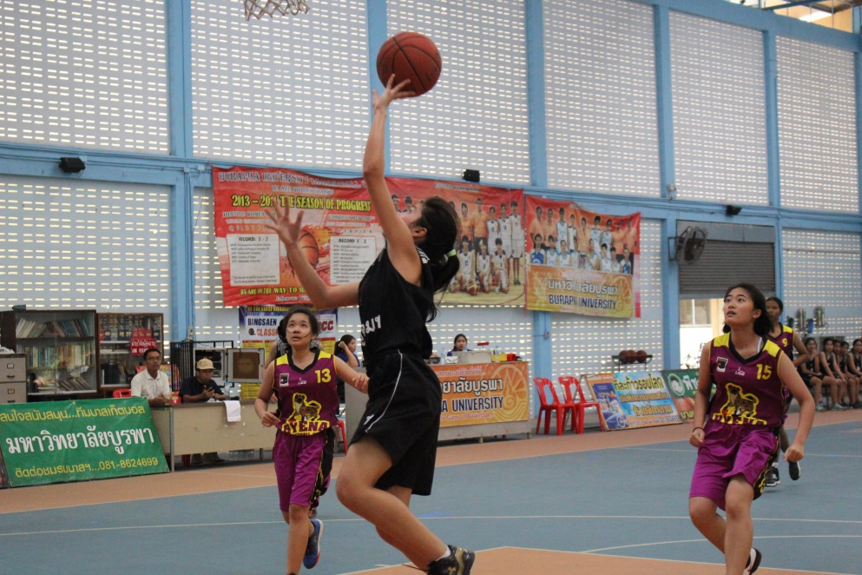

รร.เบญจมราชรังสฤษดิ์เล่นเกมส์บุกเอาชนะเซนโยเซฟบางนา ๖๗-๑๗ คะแนน ในการแข่งขันบาสเกตบอลบางแสนคลาสสิกครั้งที่ ๓๓ ประจำปี ๒๕๕๙ เมื่อวันเสาร์ที่ ๗ มกราคม ๒๕๖๐
คณะวิทยาศาสตร์การกีฬา มหาวิทยาลัยบูรพา จัดการแข่งขันบาสเกตบอลบางแสนคลาสสิกครั้งที่ ๓๓ ประจำปี ๒๕๕๙ ณ โรงพลศึกษา มหาวิทยาลัยบูรพา บางแสน จ.ชลบุรี ในรุ่นอายุไม่เกิน ๑๒ ปี ชาย รุ่นอายุไม่เกิน๑๘ปีชาย และ รุ่นอายุไม่เกิน ๑๘ ปีหญิง
สำหรับการแข่งขันในวันที่๗ มกราคม ๒๕๖๐ เป็นการแข่งขันบาสเกตบอลหญิงรุ่นอายุไม่เกิน๑๘ปี รร.เบญจมราชรังสฤษดิ์(ดำ) เป็นฝ่ายบุกเซนโยเซฟบางนา(ม่วง)อย่างดุเดือดและเร่งทำคะแนนทิ้งห่างด้วยการจบควอเตอร์แรกที่๒๐-๓ คะแนน ควอเตอร์ที่สองด้วยคะแนน๓๕-๓ คะแนน ควอเตอร์ที่สามด้วยคะแนน ๕๕-๓ คะแนน และจบเกมส์ควอเตอร์ที่สี่ด้วยคะแนน ๖๗-๑๗ คะแนน ทำให้ รร.เบญจมราชรังสฤษดิ์ เป็นฝ่ายเอาชนะ รร.เซนโยเซฟบางนาอย่างขาดลอย
คู่ที่น่าสนใจไม่แพ้อีกคู่ของวันนี้รุ่นอายุไม่เกิน๑๒ปี ชาย-หญิง รร.อัลสัมชัญสมุทรปราการ(ชาย) พบกับ รร.เทศบาลบ้านเพ (หญิง) ถือว่าเป็นการเรียกเสียงฮือฮาให้กับการแข่งขันบาสเกตบอลคลาสสิกครั้งที่๓๓ ในวันที่๗ มกราคม ๒๕๖๐ไม่น้อยคู่อื่น โดยควอเตอร์แรกทั้งสองรร.ทำคะแนนสูสี ผลัดเป็นฝ่ายรุกฝ่ายรับกันอย่างดุเดือดด้วยคะแนน ๙-๘ คะแนน และควอเตอร์ต่อมารร.อัลสัมชัญสมุทรปราการเป็นฝ่ายบุกทำคะแนนทิ้งห่างด้วยคะแนน ๒๔-๑๑ คะแนน ๓๐-๒๑ คะแนน และจบเป็นฝ่ายเอาชนะ ๕๐-๒๙ คะแนน
ส่วนผลการแข่งขันคู่อื่นๆที่น่าสนใจมีดังต่อไปนี้ประเภททีมหญิงรุ่นอายุไม่เกิน๑๘ปี รร.ศรีราชาชนะรร.บ้านบึง ๕๖-๑๒ คะแนน,รร.ชลบุรีสุขบทชนะรร.พนัสพิทยาคาร ๔๗-๑๗ คะแนน

